Отчёт по лабораторной работе №16
  - Базовая защита от атак типа «brute force»
Бызова Мария Олеговна
Содержание

1. Цель работы
Получение навыков работы с программным средством Fail2ban для обеспечения базовой защиты от атак типа «brute force».

2. Выполнение лабораторной работы

2.1 Установка и базовая настройка Fail2ban

2.1.1 Установка Fail2ban на сервер
Выполнена установка пакета Fail2ban на сервер server.mobihzova.net (?@fig-001).
![Установка Fail2ban на сервере.(image/1.PNG){#fig-001 width=70%}

2.1.2 Запуск и активация службы Fail2ban
После установки служба Fail2ban запущена и добавлена в автозагрузку (рис. 1).
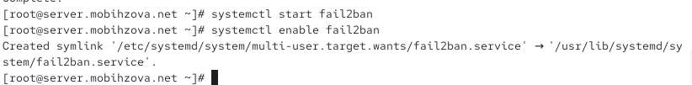
Рисунок 1: Запуск и активация службы Fail2ban.

2.1.3 Просмотр логов Fail2ban
Для мониторинга работы Fail2ban выполнен просмотр журнала событий (рис. 2).
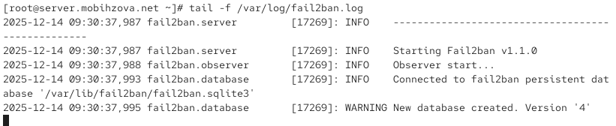
Рисунок 2: Просмотр журнала событий Fail2ban.

2.1.4 Создание локального конфигурационного файла
Создан файл для локальной конфигурации Fail2ban (рис. 3).
Рисунок 3: Создание файла customisation.local.

2.1.5 Настройка конфигурации для SSH
В файл customisation.local добавлены настройки для защиты SSH-службы, включая порт 2022 (рис. 4).
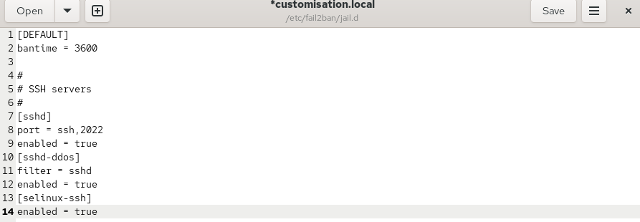
Рисунок 4: Настройка конфигурации SSH в customisation.local.

2.1.6 Перезапуск Fail2ban после настройки SSH
После настройки SSH-защиты выполнен перезапуск службы Fail2ban (рис. 5).
Рисунок 5: Перезапуск Fail2ban после настройки SSH.

2.1.7 Просмотр логов после настройки SSH
Проверены логи Fail2ban после включения защиты SSH (рис. 6).
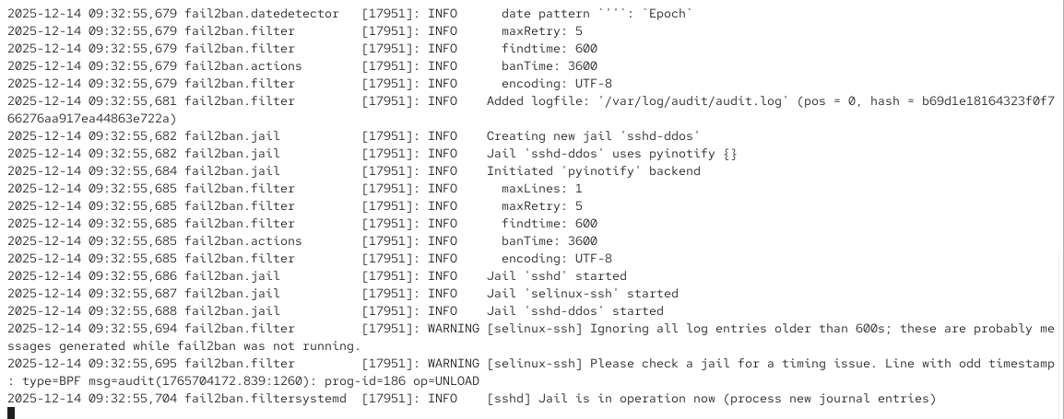
Рисунок 6: Логи Fail2ban после настройки SSH-защиты.

2.1.8 Настройка конфигурации для HTTP
В конфигурационный файл добавлены настройки для защиты веб-сервера Apache (рис. 7).
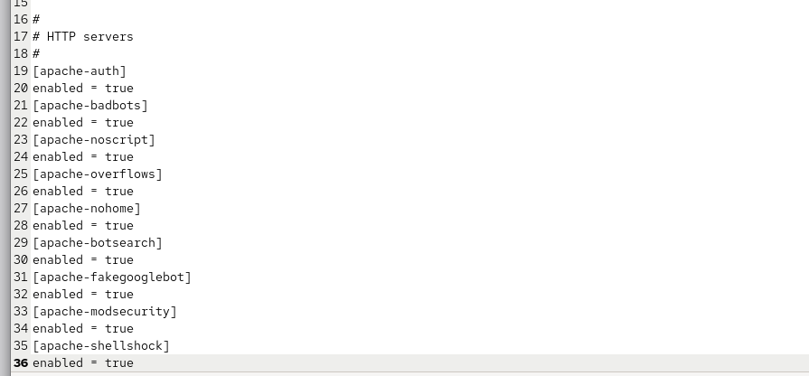
Рисунок 7: Настройка защиты HTTP-служб.

2.1.9 Перезапуск Fail2ban после настройки HTTP
Выполнен перезапуск Fail2ban после добавления конфигурации для HTTP (рис. 8).
Рисунок 8: Перезапуск Fail2ban после настройки HTTP.

2.1.10 Логи после перезапуска с HTTP
Проверены логи после включения защиты HTTP-служб (рис. 9).
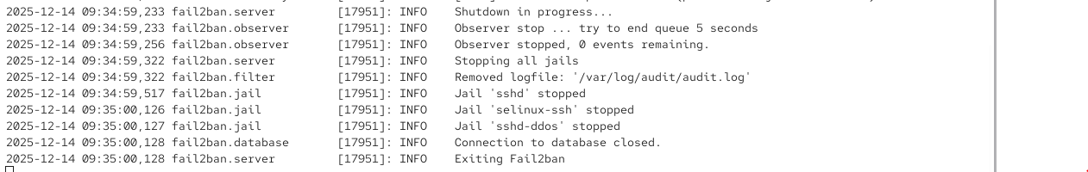
Рисунок 9: Логи Fail2ban после настройки HTTP.

2.1.11 Настройка конфигурации для почтовых служб
Добавлены настройки для защиты почтовых служб (Postfix и Dovecot) (рис. 10).
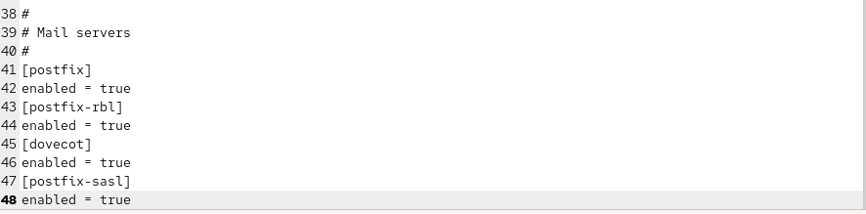
Рисунок 10: Настройка защиты почтовых служб.

2.1.12 Перезапуск Fail2ban после настройки почтовых служб
Выполнен перезапуск Fail2ban после настройки почтовой защиты (рис. 11).
Рисунок 11: Перезапуск Fail2ban после настройки почты.

2.1.13 Логи после перезапуска с почтовыми службами
Проверены логи Fail2ban после включения всех служб (рис. 12).
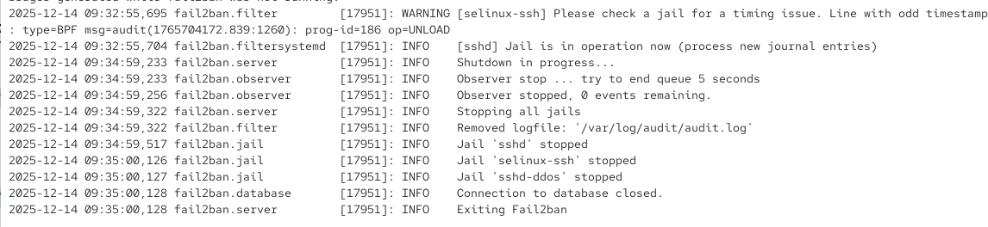
Рисунок 12: Логи Fail2ban после включения всех служб.

2.2 Проверка работы Fail2ban

2.2.1 Просмотр статуса всех служб
Проверен общий статус всех jail в Fail2ban (рис. 13).
Рисунок 13: Статус всех jail Fail2ban.

2.2.2 Просмотр статуса SSH-защиты
Проверен статус конкретно SSH-защиты (рис. 14).
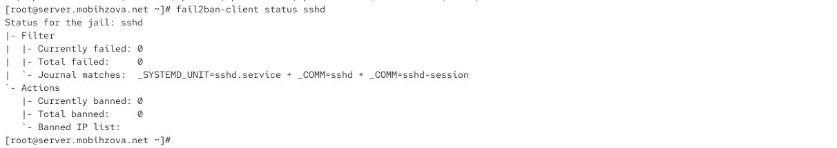
Рисунок 14: Статус SSH-защиты в Fail2ban.

2.2.3 Изменение максимального количества попыток
Изменено максимальное количество неудачных попыток для SSH с 3 до 2 (рис. 15).
Рисунок 15: Изменение maxretry для SSH.

2.2.4 Попытка несанкционированного доступа с клиента
С клиента client.mobihzova.net выполнена попытка подключения по SSH с неправильным паролем (рис. 16).
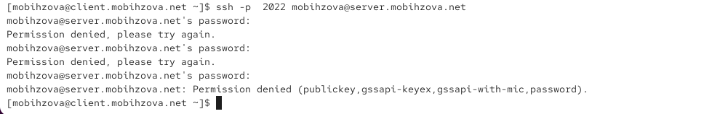
Рисунок 16: Попытка SSH-подключения с неправильным паролем.

2.2.5 Проверка блокировки IP-адреса
Проверена блокировка IP-адреса клиента после неудачных попыток (рис. 17).
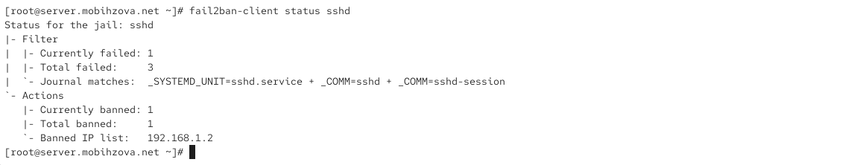
Рисунок 17: Блокировка IP-адреса клиента.

2.2.6 Разблокировка IP-адреса
Выполнена разблокировка IP-адреса клиента (рис. 18).
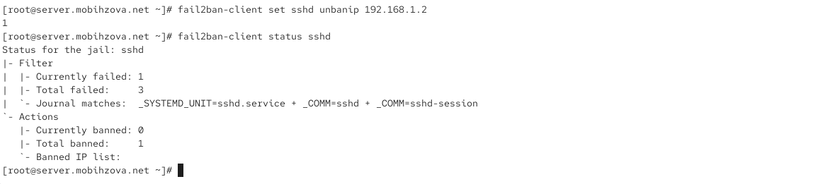
Рисунок 18: Разблокировка IP-адреса.

2.3 Настройка исключений

2.3.1 Добавление IP-адреса в игнорируемые
IP-адрес клиента добавлен в список игнорируемых адресов (рис. 19).
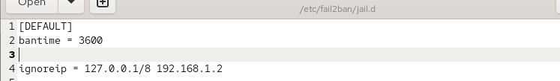
Рисунок 19: Добавление IP-адреса в ignoreip.

2.3.2 Перезапуск Fail2ban с новыми настройками
Выполнен перезапуск Fail2ban после добавления исключений (рис. 20).
Рисунок 20: Перезапуск Fail2ban с обновлённой конфигурацией.

2.3.3 Логи после добавления исключений
Проверены логи после добавления игнорируемых адресов (рис. 21).
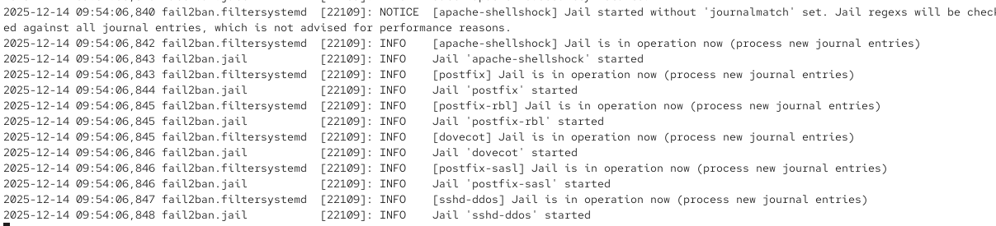
Рисунок 21: Логи Fail2ban с включёнными почтовыми службами.

2.3.4 Повторная попытка доступа с исключённого адреса
Выполнена повторная попытка SSH-подключения с клиента, IP-адрес которого добавлен в исключения (рис. 22).
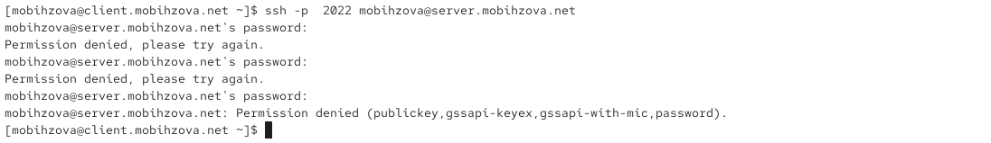
Рисунок 22: Попытка доступа с исключённого IP-адреса.

2.3.5 Проверка статуса SSH после исключения
Убедились, что IP-адрес клиента не блокируется после добавления в ignoreip (рис. 23).
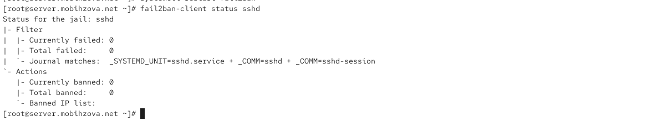
Рисунок 23: Статус SSH-защиты после добавления исключений.

2.4 Автоматизация настройки

2.4.1 Подготовка каталогов для конфигурации
Созданы каталоги и скопированы конфигурационные файлы для автоматизации (рис. 24).
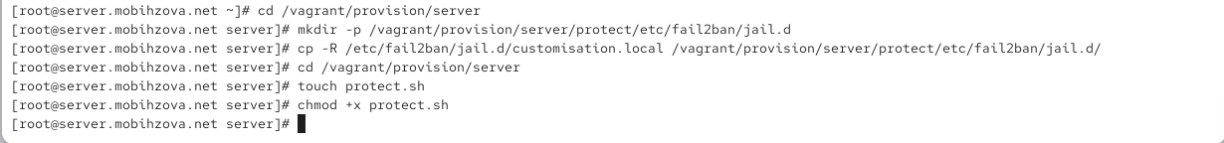
Рисунок 24: Подготовка каталогов для автоматизации.

2.4.2 Создание скрипта автоматизации
Создан скрипт protect.sh для автоматической настройки Fail2ban (рис. 25).
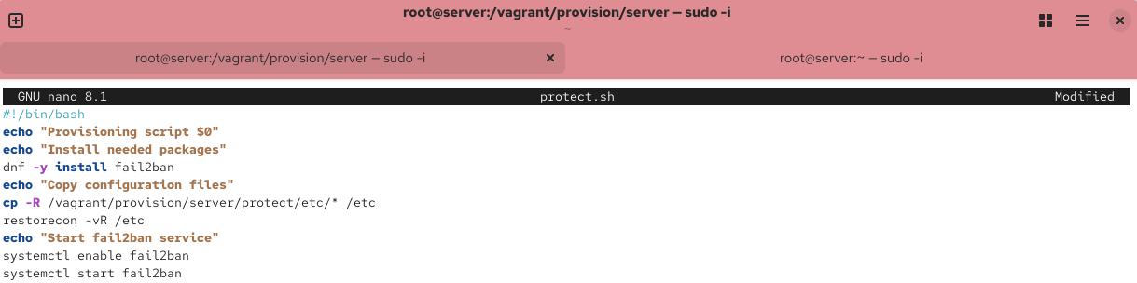
Рисунок 25: Создание скрипта protect.sh.

2.4.3 Интеграция скрипта в Vagrantfile
Добавлен вызов скрипта в конфигурацию Vagrantfile (рис. 26).
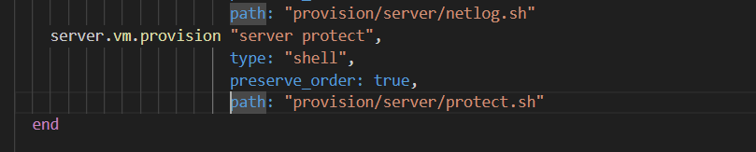
Рисунок 26: Интеграция скрипта в Vagrantfile.

3. Выводы
В ходе выполнения лабораторной работы были получены навыки работы с программным средством Fail2ban для обеспечения базовой защиты от атак типа «brute force».

4. Ответы на контрольные вопросы
- Принцип работы Fail2ban основан на мониторинге лог-файлов различных служб (SSH, Apache, Postfix и др.). При обнаружении подозрительной активности (например, нескольких неудачных попыток входа) система автоматически добавляет правила блокировки IP-адреса в настройки межсетевого экрана на заданное время.
- Приоритет файлов конфигурации: Файлы в каталоге /etc/fail2ban/jail.d/ (особенно с расширением .local) имеют приоритет над основным файлом jail.conf. Это позволяет переопределять настройки по умолчанию без редактирования основного конфигурационного файла.
- Настройка оповещения администратора осуществляется через параметры действий (actions) в конфигурации jail. Можно настроить отправку email, выполнение произвольных скриптов или интеграцию с системами мониторинга. Основные настройки действий находятся в каталоге /etc/fail2ban/action.d/.
- Настройки для веб-службы в jail.conf включают различные jail для Apache:
  - [apache-auth] - аутентификация Apache
  - [apache-badbots] - блокировка ботов
  - [apache-noscript] - защита от скриптовых атак
  - [apache-overflows] - защита от переполнения буфера
  - Каждый jail содержит настройки filter, logpath, maxretry, findtime и bantime.
- Настройки для почтовой службы в jail.conf:
  - [postfix] - защита сервера Postfix
  - [postfix-sasl] - аутентификация SASL
  - [postfix-rbl] - RBL-фильтрация
  - [dovecot] - защита сервера Dovecot
  - Настройки включают пути к лог-файлам и параметры обнаружения атак.
- Действия Fail2ban при обнаружении атаки: система может выполнять различные действия, настраиваемые через параметр action:
  - Блокировка через iptables/ipset
  - Отправка email-уведомлений
  - Выполнение пользовательских скриптов
  - Запись в системные логи Описания всех доступных действий находятся в /etc/fail2ban/action.d/.
- Получение списка действующих правил: команда fail2ban-client status показывает список всех активных jail и их состояние.
- Статистика заблокированных адресов: для просмотра статистики по конкретному jail используется команда fail2ban-client status <jail_name>, которая показывает количество заблокированных адресов и их список.
- Разблокировка IP-адреса: выполняется командой fail2ban-client set <jail_name> unbanip <IP_address>. Также можно удалить правило блокировки непосредственно из настроек межсетевого экрана.

